TRIBUNAL REGIONAL FEDERAL DA 1ª REGIÃO

PORTARIA PRESI - 38/2021
Estabelece a composição do Comitê Orçamentário de Primeiro e de
Segundo Graus da Justiça Federal da 1ª Região – Comor1-JF1 e Comor2TRF1, instituídos pela Resolução Presi 19 de 20/05/2016, alterada pela Resolução Presi 27 de 04/07/2016, para o biênio 2020-2022.
O PRESIDENTE DO TRIBUNAL REGIONAL FEDERAL DA PRIMEIRA
REGIÃO no uso de suas atribuições legais e regimentais e tendo em vista o que consta nos autos do Processo Administrativo Eletrônico PAe-SEI 0000521-11.2015.4.01.8000 ,

CONSIDERANDO:

a) a Resolução Presi 19 de 20/05/2016, alterada pela Resolução Presi 27 de 04/07/2016,
que institui os comitês orçamentários de primeiro e de segundo grau da Justiça Federal da 1ª Região;
- a Resolução Presi 9 de 5/02/2015, que instituiu o Comitê Gestor Regional da 1ª
Região de Atenção Prioritária ao Primeiro Grau de Jurisdição - CGR-Priori;
- o processo eletivo para preenchimento de vaga de membro titular e suplente do Comitê Gestor Regional de Atenção Prioritária ao Primeiro Grau de Jurisdição CGR-Priori, realizado no mês de setembro/2020;
- a atual composição do CGR-Priori, estabelecida pela Portaria Presi 11742692, de
23 de novembro de 2020, alterada pela Portaria Presi 11847269;
f) as respostas positivas de juízes federais e servidores aos Ofícios Presi 11583492 e
11583541 e aos Ofícios Diges 11583631 e 11583693, sobre o interesse em integrar o Comor1-JF1;
g) as indicações da Associação dos Juízes Federais da 1ª Região - Ajufer, de juiz federal
para compor o Comor1-JF1 e o CGR-Priori e de desembargador federal para compor o Comor2-TRF1;
f) a indicação da Associação dos Servidores da Justiça Federal da 1ª Região - Assejufe, de servidor para compor o Comor2-TRF1 e de servidor para compor o CGR-Priori,

RESOLVE:

Art. 1º DESIGNAR, além dos titulares dos cargos enumerados no art. 3º da Resolução Presi 19/2016, alterada pela Resolução Presi 27/2016, para o biênio 2020-2022, os membros para composição do Comitê Orçamentário de Segundo Grau da Justiça Federal da 1ª Região – Comor2TRF1, nos termos dos incisos I e II do §1º do art. 3º, da mencionada Resolução, na forma que se segue:
- – Desembargador Federal Carlos Brandão, representante da Associação dos Juízes
Federais da 1ª Região – Ajufer;
- – Silvanildo Faria do Nascimento – titular e Carmelita Henrique Moreira – suplente,
representantes da Associação dos Servidores da Justiça Federal da 1ª Região – Assejufe/DF.
§ 1º O Comor2-TRF1 é presidido pelo presidente do Tribunal.
§ 2º Nas ausências e impedimentos do presidente do Tribunal, a coordenação do Comor2-TRF1 compete ao diretor-geral da Secretaria do Tribunal.
§ 3º Atuará como secretário do Comor2-TRF1 o diretor da Secretaria de Planejamento Orçamentário e Financeiro ou servidor da área, por ele indicado.
Art. 2º DESIGNAR os membros para composição do Comitê Orçamentário de Primeiro
Grau da Justiça Federal da 1ª Região – Comor1-JF1, instituído pela Resolução Presi 19/2016, alterada pela Resolução Presi 27/2016, para o biênio 2020/2022, nos termos do art. 2º da mencionada Resolução, na forma que se segue:

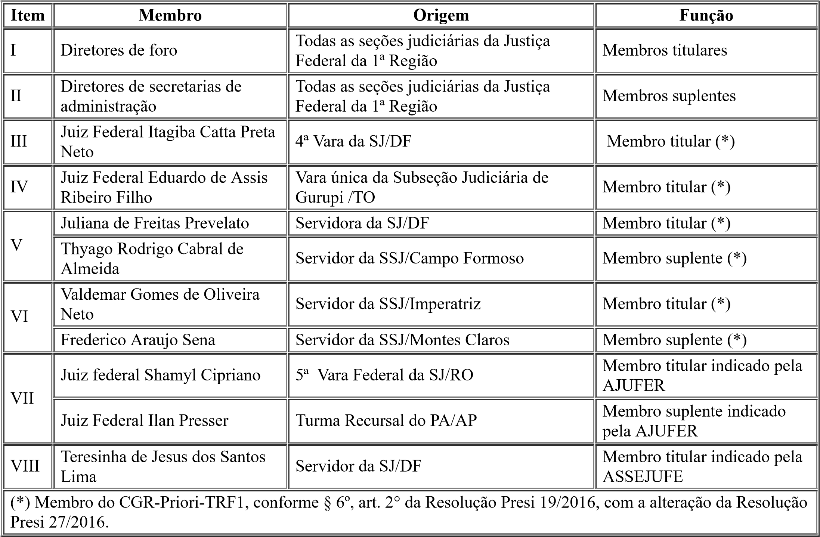

§1º O comitê será presidido por um dos diretores de foro, escolhido mediante eleição
entre os membros do comitê, a cada biênio.
§2º Os diretores de secretaria de administração das seções judiciárias da Justiça Federal
da 1ª Região, serão substituídos nas suas ausências e impedimentos por seus substitutos legais.
§3º O presidente do comitê designará servidor para atuar como secretário,
preferencialmente entre servidores da área de orçamento.
Art. 3º São atribuições dos comitês orçamentários de primeiro e de segundo grau,
conforme disposto no art. 1º da Resolução Presi 19/2016:
- – auxiliar na captação das necessidades ou demandas;
- – realizar encontros, preferencialmente no primeiro quadrimestre de cada ano, para
discutir as necessidades ou demandas, bem como para auxiliar na definição das prioridades, de modo a alinhá-las à possibilidade orçamentária;
- – auxiliar na elaboração da proposta orçamentária;
- – auxiliar a execução do orçamento, notadamente por meio do acompanhamento de
projetos, iniciativas e contratações;
- – auxiliar a Administração nas ações educativas voltadas ao uso racional, eficiente e
eficaz dos recursos disponíveis.
Art. 4º A Secretaria do Tribunal proporcionará, na medida de suas possibilidades, o
apoio ao desempenho das atribuições do Comor1-JF1, mediante prévia solicitação do presidente do Comitê.
Art. 5º As reuniões do Comor1-JF1 deverão ser realizados por meio de
videoconferências.
Art. 6º Esta Portaria entra em vigor na data de sua publicação.

Desembargador Federal I'TALO FIORAVANTI SABO MENDES
Presidente

Documento assinado eletronicamente por
I'talo Fioravanti Sabo Mendes
,
Presidente do TRF - 1ª
Região
, em 28/01/2021, às 16:17 (horário de Brasília), conforme art. 1º, § 2º, III, "b", da Lei
11.419/2006.
A autenticidade do documento pode ser conferida no site
http://portal.trf1.jus.br/portaltrf1/servicos/verifica-processo.htm informando o código verificador
12242152
e o código CRC
AB354A1E
.

SAU/SUL - Quadra 2, Bloco A, Praça dos Tribunais Superiores - CEP 70070-900 - Brasília - DF - www.trf1.jus.br
0000521-11.2015.4.01.8000 12242152v2

